УДК 621.316

ПРИМЕНЕНИЕ АКТИВНОЙ компенсациИ токА утечки В АППАРАТАХ ЗАЩИТЫ ДЛЯ сетЕЙ с изолированной нейтрАлью

Скуратов Н.В., студент; Белобородько О.А., ассистент
(Донецкий национальный технический университет, г. Донецк, Украина)

В настоящее время для защиты человека в сетях с изолированной нейтралью для контроля утечек на землю используют источник оперативного напряжения и устройство компенсации емкостных составляющих тока утечки.
В существующих аппаратах защиты для уменьшения тока утечки через человека применяются автоматические компенсаторы [1]. Однако их эффективность и быстродействие недостаточны [2]. В настоящее время известны методы определения ёмкости сети при использовании оперативного источника высокой частоты (высокое быстродействие измерения) с последующей настройкой компенсатора (дросселя с подмагничиванием) на эту ёмкость для обеспечения протекания только активной составляющей тока утечки через человека. Но аппараты защиты, построенные по этим схемам имеют высокий отказ узла компенсации [2].
Рассмотрим вариант возникновения однофазной утечки при условии постоянно действующей компенсации емкостной составляющей тока утечки для случая идеальной настройки компенсирующей индуктивности в резонанс с ёмкостью сети. Схема замещения для этого случая приведена на рисунке 1.
Существующие решения с компенсацией емкостной составляющей тока утечки при необходимости использования источника оперативного напряжения предполагают обязательное использование разделительной ёмкости С_{Р}, для обеспечения компенсации емкостной составляющей тока утечки и отделения цепи компенсации от цепи источника оперативного напряжения. Эта ёмкость существенно затягивает переходный процесс.
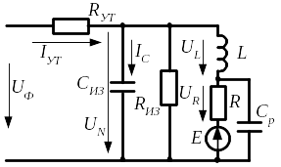
Осциллограммы тока утечки в режиме компенсации её емкостной составляющей (дроссель L настроен на резонанс с емкостью С_{ИЗ}), для сети с активным сопротивлением и емкостью на фазу R_{ИЗ}=60 кОм и С_{ИЗ}=1 мкФ, емкостью разделительного конденсатора С_{Р}=10 мкФ при R_{УТ}=1кОм приведена на рисунке 2.a, а при отсутствии разделительного конденсатора – на рисунке 2.б.
Рисунок 1 - Схема замещения
исследуемой сети

Из полученных осциллограмм (рисунок 2.а) видно, что при возникновении утечки возникает переходный процесс, продолжительность которого снижает возможность компенсации. При точной настройке дросселя на резонанс остаётся не компенсируемая активная составляющая тока утечки, действующее значение которой составляет порядка 33 мА. В результате этого суммарный заряд получаемый человеком приближается к допустимому – 50 мА⋅с.
В работе [3] предложено использовать для активной компенсации тока утечки однофазный автономный инвертор напряжения на транзисторах в режиме источника тока. При этом возможна полная компенсация тока утечки и требуется дроссель с индуктивностью на порядок меньшей, чем при пассивной компенсации (1-3Гн). Однако для компенсации необходимо выявлять повреждённую фазу сети. На интервале времени выявления утечки и повреждённой фазы компенсация отсутствует, что снижает эффективность такого устройства.
Повысить эффективность существующих устройств защиты с компенсацией емкостной составляющей тока однофазной утечки возможно с использованием постоянно действующего регулируемого источника тока (РИТ), который, как и существующие устройства компенсации, включается между искусственной нейтральной точкой сети N и заземлением GND – рисунок 4. В качестве РИТ используется АИН в режиме источника тока, что обеспечивается применением релейного регулятора в качестве системы управления РИТ.
При известной емкости сети мгновенное значение емкостной составляющей тока утечки можно получить в соответствии со схемой (рисунок 1), используя дифференцирующее устройство с перестраиваемым коэффициентом (определяется ёмкостью сети) по измеренному значению напряжения смещения нейтрали $u_{N}$ т.е. $i_{C}=С_{\text{ИЗ}}⋅\frac{{\text{du}}_{N}}{\text{dt}}$. Таким образом, имеется возможность реализации компенсации путем формирования тока инвертора в противофазе с расчётным значением емкостной составляющей тока утечки. При этом сигнал (-i_{C}) используется как задание и подается на вход релейного регулятора [3] на второй вход которого подается выходной ток, чем обеспечивается работа инвертора в режиме источника тока.
Осциллограммы, иллюстрирующие работу РИТ в режиме компенсации емкостной составляющей тока утечки и активной компенсации тока утечки в сети с активным сопротивлением и емкостью на фазу R_{ИЗ}=60 кОм и С_{Ф}=1 мкФ при R_{УТ}=1кОм приведены на рисунке 3.а и рисунке 3.б соответственно.
Из полученных осциллограмм (рисунок 3) видно, что при включении регулируемого источника тока возникает переходный процесс, когда ток утечки компенсировать полностью невозможно. Продолжительность переходного процесса составляет не более 10 мс – половина периода основной гармоники. Таким образом, схема компенсации имеет достаточно высокое быстродействие. Исследования процессов в схеме показывают, что эффективная компенсация тока однофазной утечки достигается в широком диапазоне изменения емкости сети и сопротивлений утечки, при снижении емкости сети качество и быстродействие отработки тока улучшаются.
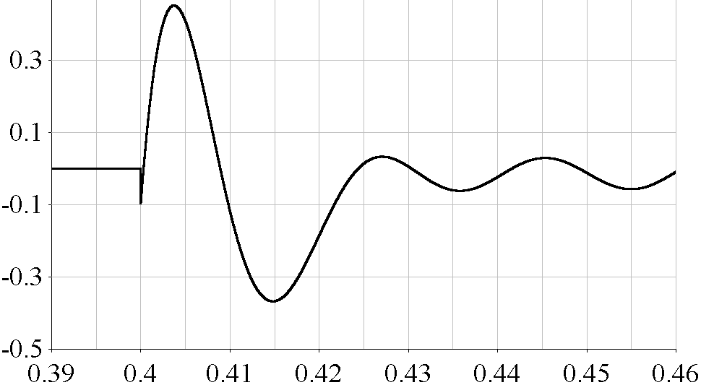
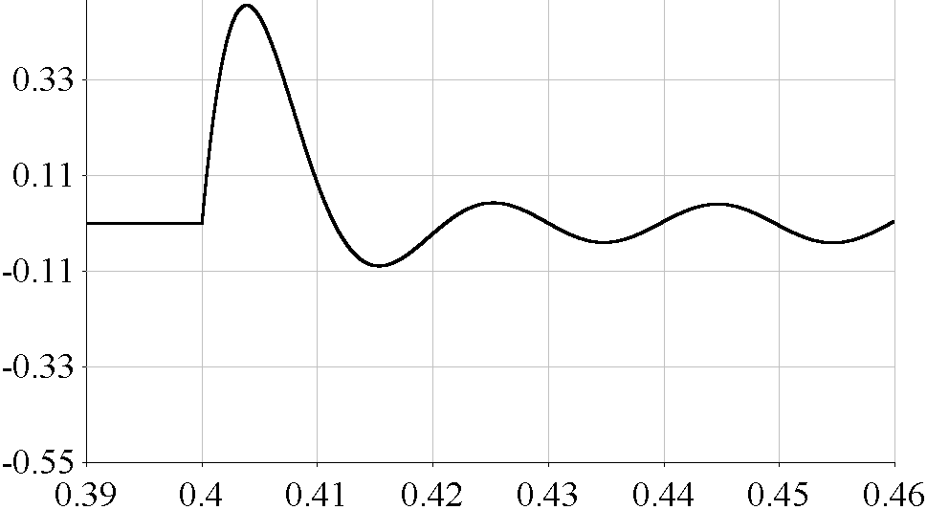
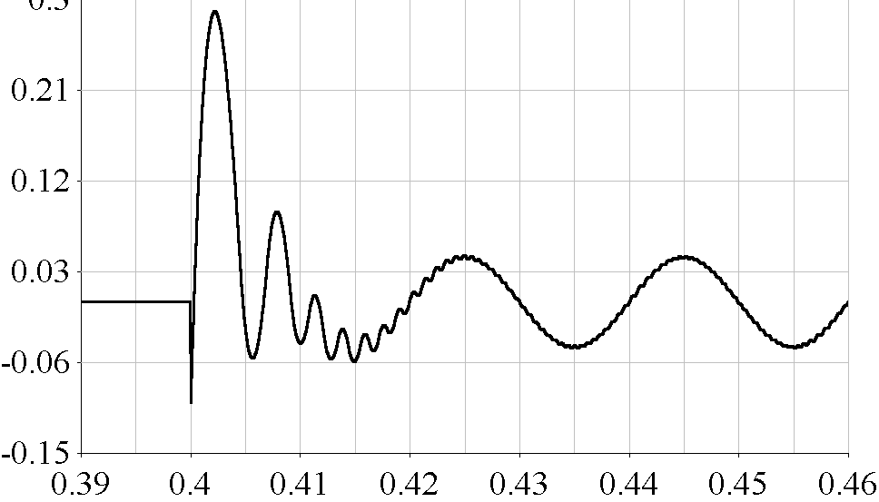
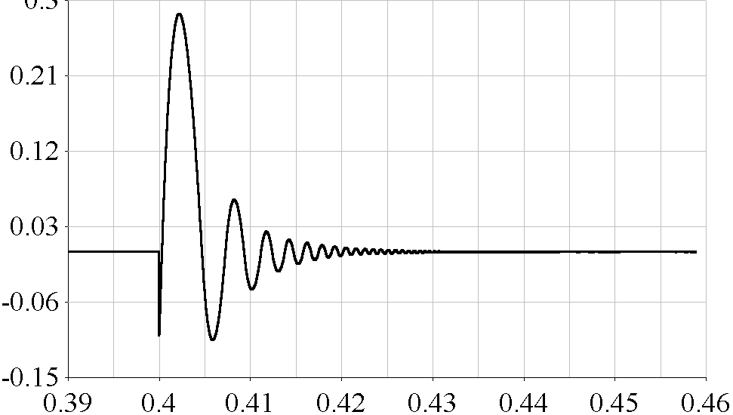
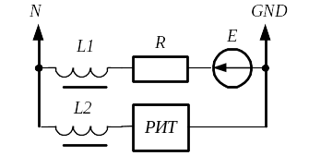
i,A
t, c
a)
і ут
i,A
t, c
б)
і ут
Рисунок 2 - Осциллограммы тока утечки в режиме компенсации её емкостной составляющей
Рисунок 3 - Осциллограммы, иллюстрирующие работу РИТ в режиме компенсации
i,A
і ут
а)
i,A
t, c
і ут
б)
t, c
Рисунок 4 - Схема включения РИТ

і ут

Перечень ссылок
1.Забезпечення безпеки та ефективності шахтних електроустановок. Є.О. Вареник, С.І. Випанасенко, В.С. Дзюбан, Н.А.Шидловська, Ф.П. Шкрабець. – Д.: Національний гірничий університет, 2004.-334 с.
2. Задорожний В.И. Анализ надёжности аппаратов защиты от токов утечки в электрических сетях угольных шахт напряжением до 1000В. Взрывозащищённое электрооборудование: Сб. науч. тр. УкрНИИВЭ/ Под общей ред. д-ра техн. наук, профессора В.С. Дзюбана. – Донецк: ООО «Юго-Восток, ЛТД»,2006. – с.110-112.
3. Исследование возможностей компенсации однофазных токов утечки в сетях с изолированной нейтралью /Шавелкин А.А., Белобородько О.А.//Гірнича
електромеханіка та автоматика: Наук. – техн. зб. – 2006. – Вип. 76. – С. 3–8.

